Salade de carottes à la marocaine
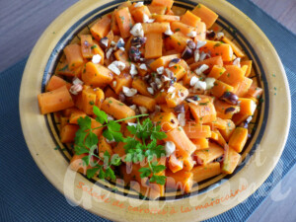 Pour 6 Croquants-Gourmands
- 1 kg de carottes
- 1 orange
- 20 noisettes (1)
- La moitié d'un citron
- 1 càc de cumin
- 1 petite gousse d'ail
- 1 càc de miel
- 4 càs d'huile d'olive
- 2 càs de persil haché
- sel & poivre du moulin
Éplucher et couper les carottes en bâtonnets.
Presser l'orange et en réserver une cuillère à soupe dans un bol.
Mettre dans un casserole les carottes, le reste de jus d'orange et du sel.
Couvrir d'eau et laisser cuire environ 20 minutes pour que les carottes soient "al dente". Égoutter et laisser tiédir.
Faire torréfier les noisettes dans une poêle sèche, les frotter pour enlever le maximum de peaux. Les concasser grossièrement au couteau.
Recueillir le jus du ½ citron et le mettre dans le bol avec le jus d'orange.
Peler, dégermer et presser l'ail et l'ajouter aussi avec le cumin, le miel et l'huile d'olive.
Saler, poivrer et émulsionner.
Verser cette sauce sur les carottes et bien mélanger.
Avant de servir ajouter les noisettes et le persil.

